Муниципальное бюджетное учреждение муниципального района Приволжский
Самарской области
«Централизованная библиотечная система»

0+

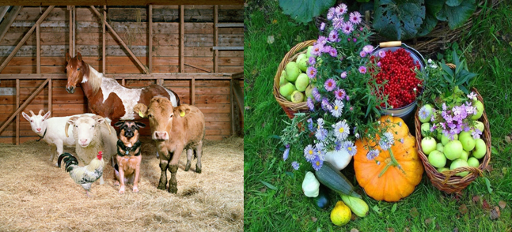

2017

Руцкая Тамара.
Огород и сад для лентяев [Текст] / Руцкая Тамара. - Москва : АСТ, 2014. - 288 с. - (Подворье).
Корж Валерий Николаевич.
Пчеловодство:Практический курc [Текст] / В. Н. Корж - 7-е изд. - Ростов-на Дону : Феникс, 2014. - 542,[1] с. : ил.
Курдюмов Николай Иванович.
Иллюстрированная энциклопедия умного огорода [Текст] / Курдюмов Николай Иванович. - Москва : Рипол-классик, 2013. - 272 с. : ил.
Нестеров Олег.
Лучшая книга фермера. Прибыльное животноводство и птицеводство [Текст] / О. Нестеров. - Москва : РИПОЛ классик, 2012. - 576 с. : ил.
Малай Сергей Андреевич.
Эффективное ведение приусадебного хозяйства. Как увеличить свой доход [Текст] : практическое издание / С. А. Малай . - Ростов-на-Дону; Москва : ВЛАДИС; РИПОЛ классик, 2012. - 384 с.
Жмакин Максим Сергеевич.
Золотая энциклопедия птицевода [Текст] / М. С. Жмакин . - Москва : Рипол классик, 2011. - 640 с. - (Карманная библиотека)
Жмакин Максим Сергеевич.
Золотая энциклопедия фермера. Читай,используй,богатей [Текст] / Жмакин Максим Сергеевич. - Ростов на Дону : Владис, 2011. - 736 с.
Курдюмов Николай Иванович.
Умная бахча для всех [Текст] / Курдюмов Николай Иванович. - Москва : РИПОЛ классик, 2011. - 160 с. : ил.
Цветкова Мария Всеволодовна.
Огородные культуры [Текст] / Цветкова Мария Всеволодовна. - Белгород : ООО "Книжный клуб", 2009. - 320 с. : ил.
Редактор ОКиО Н. Е. Никитина

